2017第8届泛亚昆明国际美容美发化妆品博览会
时间：2017年8月20-22日 地点：昆明国际会展中心（新馆6号、7号馆）

参 展 商 服 务 指 南

尊敬的参展商您好：

感谢贵公司参加“2017第8届泛亚昆明国际美容美发化妆品博览会，我们相信在展会期间您将发现更多商机，找到更多潜在客户，为贵公司的产品在云南找到崭新的市场机遇。
为了给您提供更便捷的服务，我们特意编制《参展商服务指南》，用以帮助您提前完成各项参展准备工作。请您仔细阅读相关内容，并在截止日期前及时提交相应表格。对于各项服务申请，您只需填好表格，签字盖章后传真或电邮至表格上方的E-mail,为了使您的申请提交快捷、准确，我们强烈的建议您所有的递交材料以电子版为宜，如有疑问，请随时与组委会人员联系。
期待您的到来，我们将竭诚为您服务；

预祝您参展顺利，满载而归！

组委会联系电话：电 话：13687636395(杨梅）
展会管理信息系统服务流程一览表
特装展位
标准展位
提前1个工作日到现场服务台办理相关进馆手续（办理展会服务一卡通，办理施保证金、提前进馆费、施工管理费）
凭展会服务一卡通材料进馆
展期保障
撤展，垃圾清运出场
办理相关保证金的退还、退卡
组委会提供标准展位搭建图，搭建、制作楣板，完成标配（电子文档）
凭展位收费单进场布展
现场服务台办理展具租用、电源插座
展会结束，退还展具、电源插座，返还保证金
撤展，恢复展位、展板卫生
恢复展厅，退回会展中心，离场。
如需加班，凭一卡通到服务台办理相关手续
如需加班，到服务台办理相关手续
参展商到组委会报到点报到

展览会日程安排
日 期 | 时 间 | 内 容
8月19日（周六） | 8：30-17：00 | 参展商报到、光地搭建、标准展位布展
8月20日（周日） | 9：30-18:00 | 展品展示
8月21日（周一） | 9：30-18:00 | 展品展示
8月22日（周二） | 9：30-15:00 | 展品展示
8月22日（周二） | 15：00-17:00 | 撤展时间

注意事项：
★ 请展商按照上述日程安排，按时报到、布展、撤展；
★ 展商撤展时，需向主办单位申报填写“出门条”，交展厅现场保安查验后，方可出馆；
★ 布展、撤展期间，展商若需加班，请于布展期8月19日16:00前或撤展期8月22日当天11:00前向主办单位提出申请。因加班而发生的各项额外费用，由加班展商自行承担。
报到地点
报到地点：昆明国际会展中心（春城路289号6号馆办公室）
展商进出展馆凭证
参展商报到时，凭参展申请表或参展手册在会展中心一层展厅门口报到处领取参展证。参展证是展商进出展馆的唯一凭证，参展商进出展馆必须随身佩带，不得把参展证转让他人。

展馆管理服务须知
展品运输管理规定
一 、运输事项（展品运输装卸事项咨询：组委会电话： 13687636395
1）、展品可自行运输（费用自理）
收收货单位：昆明国际会展中心新馆6号 7号馆（2017年8月20-22日 美博会）
收收货地址：春城路289号昆明国际会展中心6号 7号馆 邮编：430022
收收货人：参展企业自收 手机：
2）、自行快递及发货运输，最好是送货到门时由参展商自行收取为安全，组委会人员不负责接收展品；
3）、展品进馆时间：2017年8月19日
4）、展品出馆时间：2017年8月22日（15：00—17:30）。

光地特装展台搭建规定
1、光地可搭建高度：限高6米。
2、展厅地面承重：5吨/平方米；
3、其他要求：不能破坏展馆的任何设施，展商负责在展后清除所有装修废料和垃圾至完全恢复展馆的原貌。

- 注意：订特装的参展单位，搭建时需向展馆交纳相应的施工证工本费、施工管理费、
清洁费押金等（具体费用如下）：
项目 | 规格 | 价格（元） | 备注
特装施工管理费 | 天/㎡ | 10/m²/天 | 特装展位
施工证 | 个 | 免费
布展电费 | 元/电箱 | 200元/电箱 | 特装展位
展出电费 | 元/度 | 2元/度 | 特装展位
安全押金 | 元/㎡ | 20元/平方 | 展会结束退还
延时布展费 | 元/㎡ | 5元/㎡ | 17：00-22：00
 | 元/㎡ | 10元/㎡ | 22：00后
电箱押金 | 元/个 | 3000元/个 | 展会结束退还

配套服务商
搭建商1 | 高凡 | 18987271313
搭建商2 | 丁双屏 | 13769156452
搭建商3 | 蒋丽 | 15184445545
兼职负责人1 | 许先生 | 13648898982
兼职负责人2 | 周小姐 | 15398643126

展馆租赁
序号 | 展柜名称 | 图 例 | 长 | 宽（深） | 高 | 单位 | 可提供数量 | 租赁价格 | 押金 | 备注
1 | 精品柜 | 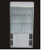 | 1000 | 500 | 1800 | 个 | 40 | 400元/个/会期 |  | 原装无灯、无锁，可自配
2 | 黑色高柜 | 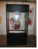 | 1000 | 450 | 2000 | 个 | 250 | 350元/个/会期 |  | 原装无灯、无锁，可自配
3 | 双立柜 | 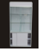 | 1000 | 500 | 1800 | 个 | 40 | 350元/个/会期 |  | 原装无灯、无锁，可自配
4 | 方立柜 |  | 500 | 500 | 1800 | 个 | 30 | 300元/个/会期 |  | 原装无灯、无锁，可自配
5 | 旧单台柜 | 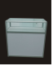 | 1000 | 500 | 900 | 个 | 150 | 200元/个/会期 |  | 原装无锁，可自配
 |  |  | 1200
6 | 新单台柜（固定型） | 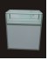 | 1000 | 500 | 1000 | 个 | 200 | 300元/个/会期 | 200元/个 | 原装无锁，  可自配
7 | 新单台柜（折叠型） |  | 1000 | 500 | 1000 | 个 | 1000 | 300元/个/会期 | 200元/个 | 原装无锁，  可自配
8 | 黑色矮柜 | 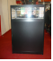 | 1000 | 600 | 950 | 个 | 1800 | 300元/个/会期 |  | 原装无锁，  可自配
9 | 咨询柜 |  | 1000 | 500 | 750 | 个 | 100 | 150元/个/会期 |  | 原装无锁，  可自配
10 | 台阶柜 | 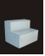 | 1200 | 900 | 900 | 个 | 60 | 200元/个/会期
11 | 问询桌 |  | 1000 | 450 | 750 | 张 | 200 | 150元/张/会期 |  | 原装无锁，  可自配
12 | 玻璃圆桌椅  （1桌2椅） | 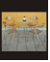 | 直径600 高520 |  |  | 套 | 60 | 220元/套/会期 | 200元/套
13 | 洽谈桌 |  | 700 | 700 | 700 | 张 | 2100 | 100元/张/会期
14 | 折叠椅 | 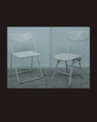 |  |  |  | 把 | 3500 | 20元/把/会期
详情请到展馆服务处咨询办理租赁
标展配置样式
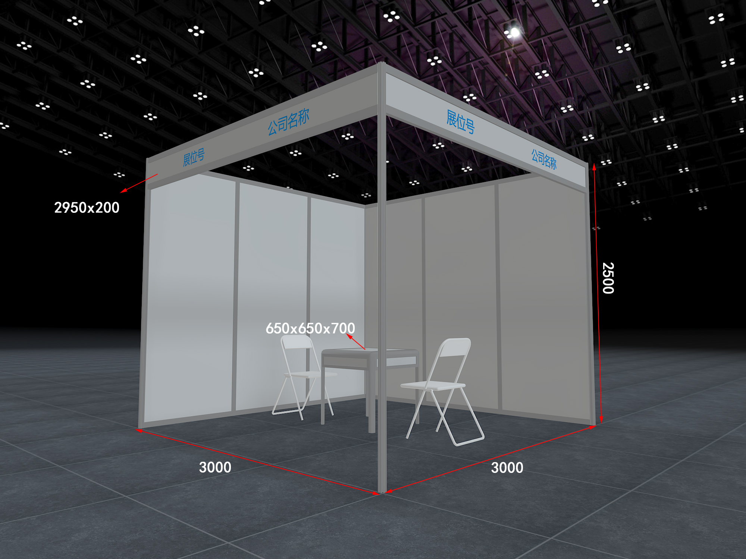
标展配置：1条楣板 1张方形洽谈桌 2把椅子

旗舰展位配置样式
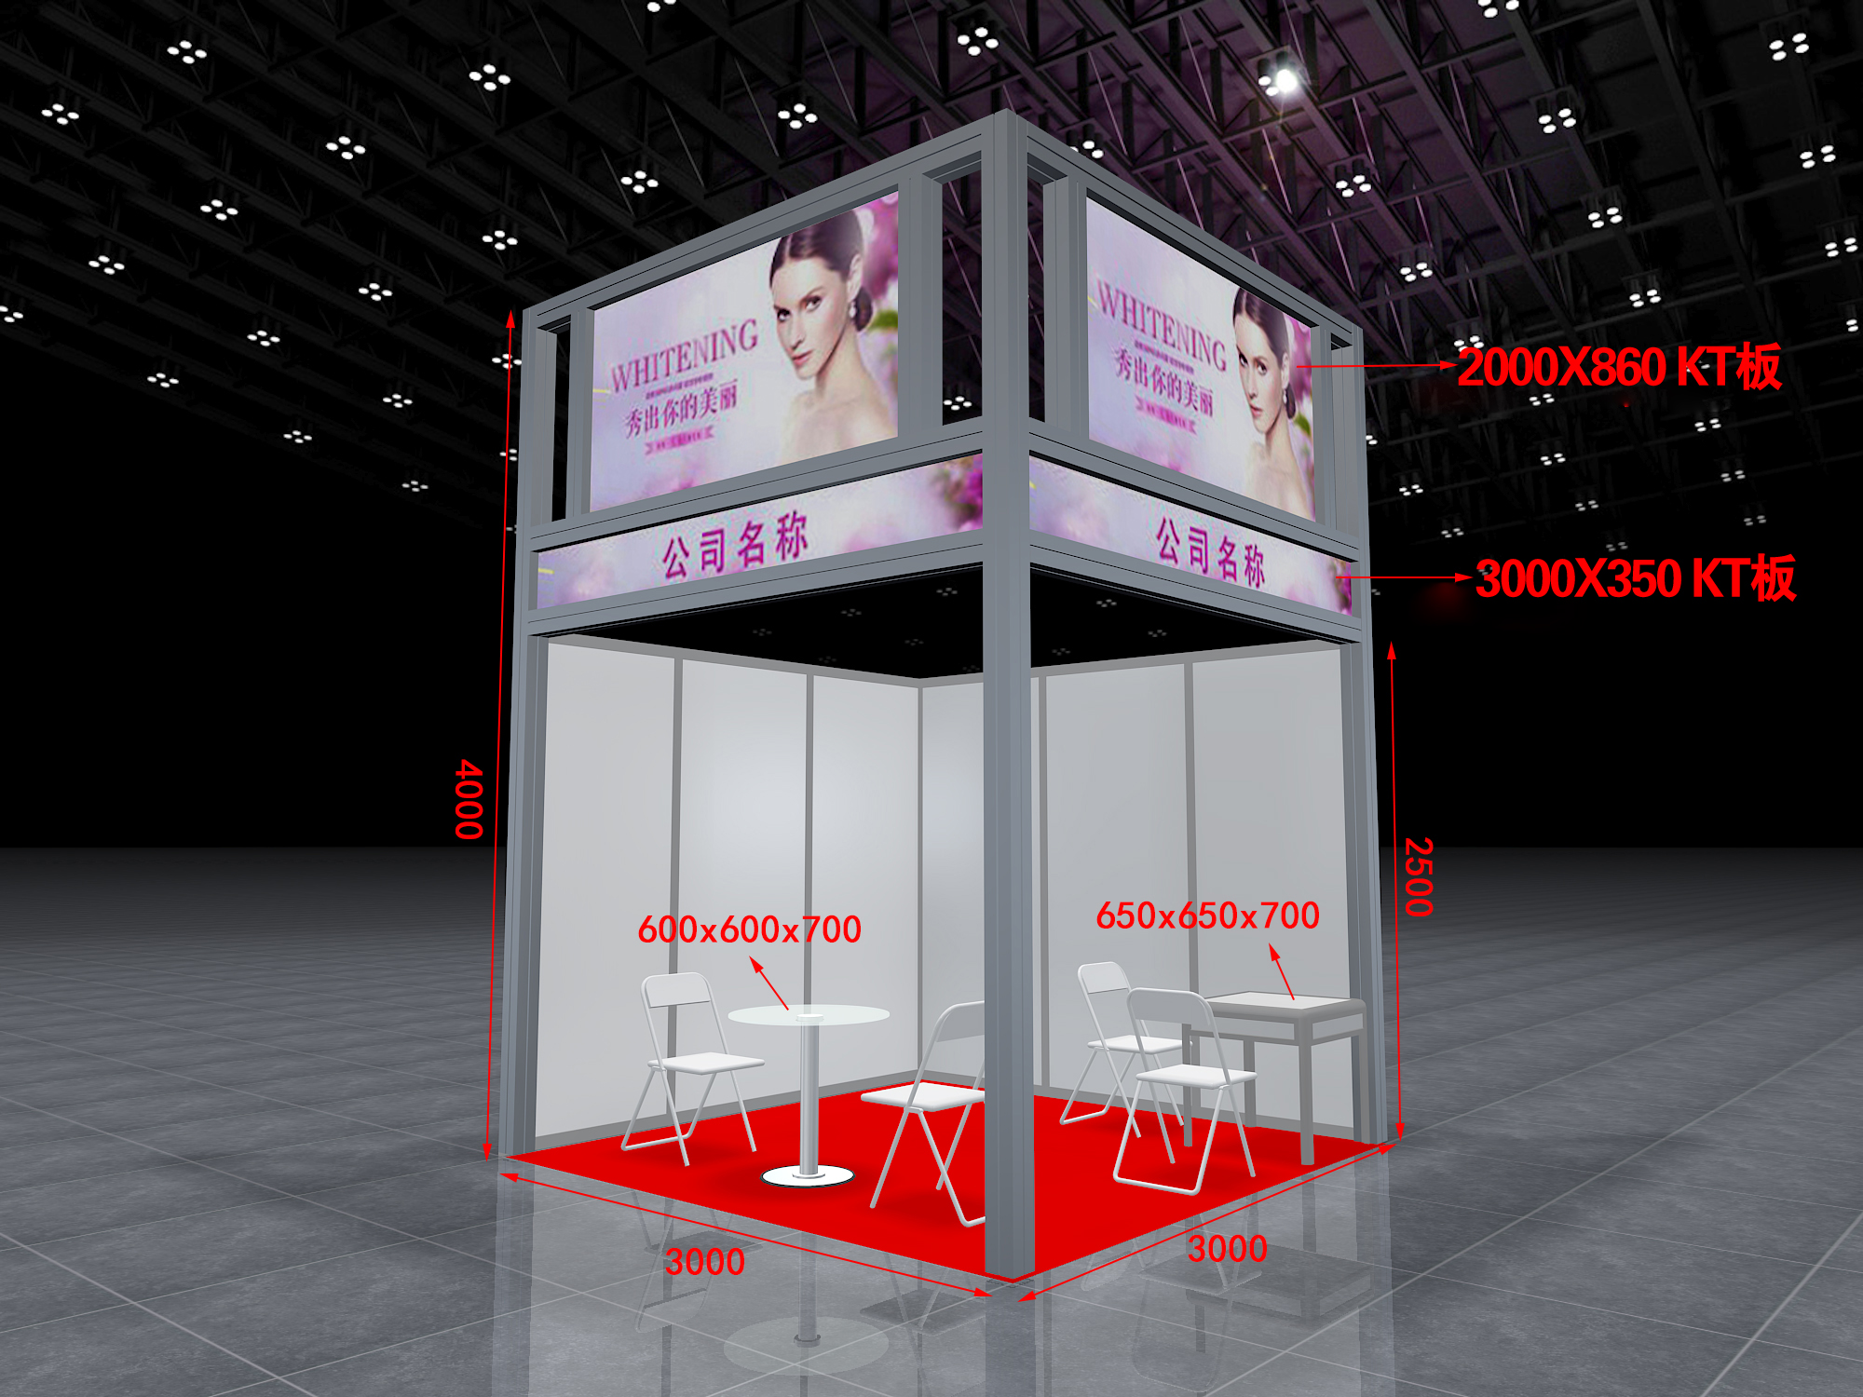
旗舰展位配置
彩色楣板 1张方桌 1张圆桌 4把椅子 地毯9平方
附近酒店住宿
酒店名称 | 级别 | 地址 | 价格 | 离会展中心 | 预定电话
友和宾馆 | 商务宾馆 | 海明路751号 | 188元标准间 | 走路3分钟 | 0871-68222139（请说明是参加昆明美博会的可享受协议价格）
中玉酒店 | 四星级 | 国贸路379号 | 高级标准间380元  商务单间/标间 580元 | 会展中心对面 | 0871-67155188  18988405177曹经理  请联系曹经理说明参加昆明美博会协议价

参展商现场管理须知
1、展位的分配与调整：为保证整个展览会的顺利进行，展览会组委会保留对所有摊位进行分配与调整的权利。组委会有权对某些摊位的位置进行临时更改。
2、展台工作：所有展台应有人值班工作。每天展览会开始前半小时，至闭馆后半小时，展台必须保持向观众开放状态。展台的布置要求简洁大方，图片文字清晰。
3、现场演示与宣传材料：所有产品与宣传资料，只能由参展人员在本展台内发放。各种演示与展示材料应放置在本展台内。若使用音响设备，应保持较低音量，以免干扰相邻展台。
4、标准展台：参展单位要爱护展馆设施和展台配置，不得损坏和拆改；不得在展板上钉钉、凿洞，张贴胶布，不能损坏展板，若由此发生任何赔偿费用，由参展单位承担。
5、撤展：所有参展人员应自觉遵守组委会规定的统一撤展时间安排。展览会未正式结束前，禁止参展人员撤展或部分撤离展品。撤展时，所有展品须持有展览会组委会开具的“出门条”，方可带出展馆。
6、展览通道：展厅通道已通过昆明市公安、消防部门的确认与批准。每位参展人员有责任保证展览通道在展期畅通无阻。除经过展览会组委会书面确认外，任何人不得堵塞或占用展厅通道。只有展览会组委会有权在展览通道上铺设地毯。
7、防火、安全与卫生规则：参展人员必须遵守国家和昆明市政府各项法令、法规，以及展览场馆和组委会关于防火、安全、卫生等方面的各项规定。展示时使用防火材料，参展人员必须采取所有必要的防火措施。
8、责任免除：展览会组委会将雇佣保安和采取一些合理的预防措施来保护参展人员的财物安全。但是，对于因盗窃、火灾、意外事故或其它任何不可抗力因素导致的参展人员或其他人员的人身伤亡与财物损失概不负责。
9、进出馆证件（参展证）：参展商必须配戴组委会统一发放的“参展证”入场，在报到时与其他资料同时领取。展会期间，参展商在开展前半小时（8:30）可提前进入展馆。在布展期间，特装展台搭建商施工人员须向展馆方申请进施工证（免费）；标准展台布展工作人员使用临时证件，展览会展示期间失效。
10、财务安全：参展商的贵重物品和小件展品要妥善保管，谨防丢失。个人物品带进展馆由个人负责，丢失自负。参展单位不得在展台内存放机密文件、现金巨款等。
11、展出展品：参展商所展示的展品必须属于展览会主题范围内产品，如有其他不相关产品展示，主办单位有权取消该展商参展资格，撤封展台，清除所有展品。
12、其他：已订购展位的参展商因自身原因不能赴会者，组委会有权另作它用，展费不予退还。

展台搭建安全管理须知

- 参加展览会的有关施工人员、参展人员必须佩戴展览会统一发放的各种证件、凭证进馆，无证不得进入。证件要妥善保管，严禁转借、涂改、不得遗失，所有证件由展览会组委会统一发放，若提前进场施工、布展期间加班须提前到会展中心客户服务中心办理加班手续。
- 展览会期间观众一律凭票免费参观，闭馆期间馆内工作人员不准私自带人进馆。
- 展览会期间各参展商应严格遵守展览会消防、安全、保卫管理方面的规定。
- 展览馆内严禁使用明火和使用汽油、酒精、稀料等易挥发溶剂进行清洗作业，严禁携带易燃、易爆、有毒、放射性物品进入展厅。如有特殊需要，必须向展馆申报，批准后方可使用。
- 参展单位要爱护展馆设施，严禁在展板、展架、原建筑物及原有设施上钉子、凿洞、刻划、粘贴、油漆和使用不干胶，如有损坏照价赔偿。
- 展厅内所有广告位不能随意遮挡，否则按广告发布价格收取费用。
- 展览场地内严禁吸烟，参展工作人员必须服从馆内安全保卫人员的管理。
- 展览馆内严禁使用高温灯具及电热器具，各展位附设电源线均采用双层铜线，未经展馆工程部许可，不得增设电源线或加大负荷。各种广告灯箱应具有足够的散热孔，悬挂广告的各种载体必须事先向展览会申报。
展位的布置应留出安全通道，并不得影响会展中心原有消防设施的使用。不得在消火栓、安全出口附近、防火卷帘下方及附近布置展台，不得占用安全疏散通道，更不得将灭火

交通路线
一、昆明火车站--国际会展中心 （打车 15元左右）
乘坐 k12路特色公交快线(或 140路), 在 国际会展中心(国贸路)站 下车
乘坐 31路(或 32路, 154路), 在 国际会展中心(春城路)站 下车，步行460米至 国际会展中心
乘坐 914路, 在 会展中心站下车，步行460米至 国际会展中心
二、飞机场至昆明国际会展中心（打车 70元左右）
1、乘坐机场大巴2号线至终点站（火车站锦华酒店），然后按照火车站至国际会展中心的路线乘坐公交。
2、步行至机场中心站。乘坐 地铁6号线(东部汽车站方向), 在 东部汽车站 下车， 100米步行至 东部公交枢纽站(东部客运站)站乘坐 k16路, 在 国际会展中心(国贸路)站 下车
开户银行
为了保证贵公司能正常参展，请贵公司在收到参展手册通知单将参展费全部汇入大会指定帐号，否则大会组委会不能确保贵公司的展位安排及正常参展。
组委会指定账号
公 司 名 称：山东美博国际文化传播有限公司
账 号： 38020701040007063
开 户 行： 农行青岛市南支行天泰新村分理处

参 展 商 手 册 回 执
以下请填写速回传：0532－85833615 ( 务必回传 )
六、参展工作安排 (以下内容用于展位楣板制作会场联系，十分重要，请详细填写并传真至组委会)
展位楣板名称（用于展位楣板文字）
参展代表联系人： 职 务： 参展代表手机：
参展代表人数： 预计报到具体时间： 展品的运输方式：
布展具体时间安排： 您理想的参观客户是哪些：
七、展品情况
展品的类型： 展品的尺寸：
展品的重量： 展品的数量：
八、备注：（用水电、叉车装卸等请注明）

附近酒店住宿
酒店名称 | 级别 | 地址 | 价格 | 离会展中心 | 预定电话
友和宾馆 | 商务宾馆 | 海明路751号 | 188元标准间 | 走路3分钟 | 0871-68222139（请说明是参加昆明美博会的）
中玉酒店 | 四星级 | 国贸路379号 | 高级标准间380元  商务单间/标间 580元 | 会展中心对面 | 0871-67155188  18988405177曹经理  请联系曹经理说明参加美博会协议价

十、组委会联系方式
组委会联系电话：电 话：13687636395(杨梅）

